Freshmen Charity Cup
Редакторы: Матвей Гомон, Григорий Зырянов, Глеб Попов, Маргарита Лузина, Филипп Тучак, Максим Еремеев, Артём Савочкин, Николай Афонин, Даниил Репин, Илья Орлов, Даниил Боинчану, Арина Шеповалова, Антон Березанский, Роман Брюханов, Роман Фролов
Редакторы благодарят за помощь в подготовке пакета Артёма Авилова, Арину Ахметшину, Арслана Ахметьянова, Александра Бережинского, Даниила Борща, Роберта Гаянова, Артура Горбачёва, Матвея Городецкого, Дарью Деревяхину, Александру Долидзе, Дарью Жукову, Максима Зараника, Евгения Капитульского, Алексея Ковбу, Николая Коврижных, Игоря Кулешова, Сергея Лотина, Илью Ма́зура, Георгия Матюшина, Елену Мельникову, Максима Мерзлякова, Темура Паллаева, Марию Подрядчикову, Игоря Попова, Татьяну Сакович, Константина Сахарова, Семёна Седунова, Дмитрия Селянина, Даниила Серкова, Сергея Терентьева, Павла Трубина, Ульяну Фабричнину, Ильяса Фаткулина, Татьяну Фоменко, Дарью Широкову и друг друга.

Тур 1
Редакторы: Глеб Попов, Максим Еремеев, Артём Савочкин, Николай Афонин, Даниил Репин
Редакторы: Максим Еремеев (Северодвинск — Москва), Глеб Попов (Череповец), Даниил Репин (Москва — Саратов), Николай Афонин (Москва), Артём Савочкин (Санкт-Петербург — Рим)

Вопрос 1
Раздаточный материал (изображение):
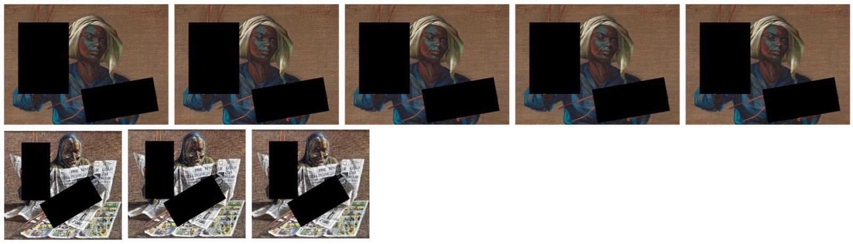
[Ведущему: по одной раздатке на команду]
Дуплет.
Два вопроса по 30 секунд обсуждения каждый. Ответы сдаются на одном бланке. Для получения плюса достаточно сдать ответ на один вопрос дуплета.
1. Вчера я увидел большую картину Владимира Тре́тчикова, героиня которой, согласно названию, ДЕЛАЕТ ЭТО. Ответьте двумя словами на соседние буквы: что такое ДЕЛАТЬ ЭТО?
2. Сегодня я увидел маленькую картину Владимира Третчикова, героиня которой, согласно названию, ДЕЛАЕТ ЭТО. Ответьте двумя словами на соседние буквы: что такое ДЕЛАТЬ ЭТО?
Ответ: 1. продавать раков.
2. продавать раков.
Зачёт: продавать омаров, продавать ракообразных.
Комментарий: Владимир Третчиков, бо́льшую часть жизни проживший в ЮАР, изобразил женщин за продажей лангустов. Слово crayfish, которым в Южном полушарии называют лангустов, обычно переводят как «речной рак», чем и воспользовался хитроумный автор при составлении вопроса. В общей сложности мы раздали вам восемь картин: больших по пять и маленьких по три. Ровно в таком количество продавали раков в знаменитой миниатюре Романа Карцева.
Кстати, фамилия Карцева похожа на слово cancer. Это так, вдогонку.
Источники: 1. http://www.artnet.com/artists/vladimir-griegorovich-tretchikoff/the-crayfish-vendor-ivA5SLyrkPzUYJsav6QyJg2
2. https://www.mutualart.com/Artwork/Crayfish-Seller/F549E3018B3578BD
3. https://www.youtube.com/watch?v=TkL54oQgf6I
Автор: Максим Еремеев

Вопрос 2
Раздаточный материал (изображение):
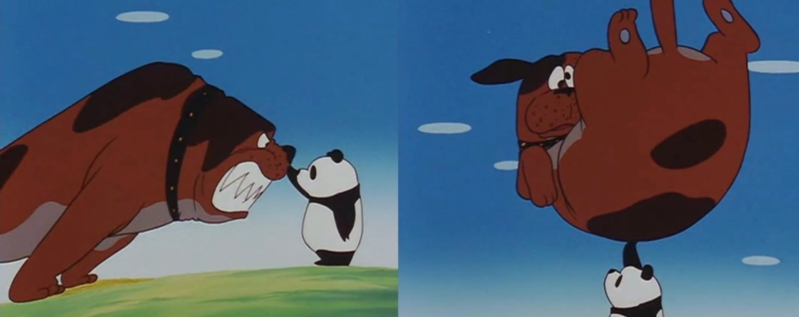
За боевые навыки автор вопроса назвал изображённого на раздаточном материале персонажа ПРОПУСК ОДИН. Не переживайте, другие персонажи не ПРОПУСК ДВА — мультфильм детский всё-таки. На слух пропуски практически не отличаются. Заполните любой из них.
Ответ: По «Гибли».
Зачёт: По Ghibli; погибли.
Комментарий: маленькая панда из аниме «Большая и маленькая панда», похоже, владеет каким-то боевым искусством — совсем как панда По из другого анимационного фильма. Если быть до конца честным, студия «Гибли» появилась на десятилетие позже «Большой и маленькой панды», но основатели студии Исао Такахата и Хаяо Миядзаки принимали активное участие в работе над фильмом.
Источники: 1. х/ф «Большая и маленькая панда», 1972
2. https://en.wikipedia.org/wiki/Panda!_Go,_Panda!
Автор: Максим Еремеев

Вопрос 3
В своём аниме́ Ерма́к превращается в лягушку. В одном из слов предыдущего предложения мы заменили пять букв на одну. Воспроизводите это слово в изначальном виде.
Ответ: анима́лити.
Комментарий: в третьей части «Мортал Комбата» к стандартным фаталити добавилось анималити — добивание, во время которого боец превращается в животное. Так, Саб Зиро становился полярным мишкой, Лю Кан — драконом, а Ермак — лягушкой.
А блок Максима Еремеева всё. Надеюсь, этот вопрос вас не добил.
Источники: 1. https://mortalkombat.fandom.com/wiki/Animality
2. https://ru.wikipedia.org/wiki/Эрмак
Автор: Максим Еремеев

Вопрос 4
Раздаточный материал (изображение):
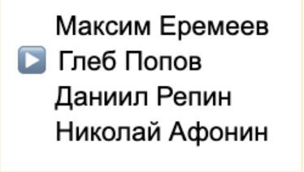
Музыкант Портер Робинсон, рассказывая об источниках вдохновения, неоднократно упоминал видеоигру Dance Dance Revolution [данс данс революшен]. Первая композиция одного из сайд-проектов Робинсона начинается со звука, звучащего при ЭТОМ в DDR[ди ди ар]. Назовите ЭТО двумя словами.
Ответ: выбор трека
Зачёт: выбор уровня, выбор сложности, выбор песни, track select, stage select, level select, difficulty select, song select то же самое со словом choice вместо select.
Комментарий: Проект Робинсона под названием Virtual Self [вёрчуал сэлф] отсылает к японской культуре двухтысячных годов, в частности к играм. В качестве сэмпла в самом начале композиции EON BREAK [и́он брэйк] можно услышать звук, который в Dance Dance Revolution воспроизводится при подтверждении выбора композиции для танца. Музыкант настолько любил подобные игры, что повзрослев купил себе аркадный автомат с DDR домой.
Источники: https://www.billboard.com/music/music-news/porter-robinson-virtual-self-eon-breaks-stream-8014088/
Автор: Глеб Попов

Вопрос 5
В вопросе слово ИКС — замена. Процент пожилых людей сейчас на Земле — наибольший за всю историю. Последствия ЭТОГО Брайан Кеннеди назвал ТАКИМ ИМ, накрывающим экономику. Я пошутил, что ТАКОЕ ОНО не покорится даже ТАКОМУ ИКСУ. Какие два слова я заменил словами ТАКОЕ ОНО?
Ответ: Серебряное цунами
Комментарий: Термин «серебряное» (или серое) цунами используется для описания ситуации происходящей в двадцатые годы нашего века в развитых странах: продолжительность жизни растет, а фертильность и среднее число детей падает. В итоге, процент нетрудоспособных жителей постоянно увеличивается, что приводит к тому, что на их содержание работает большая часть оставшегося населения. Автор вопроса грустит, что даже супергерой серебряный серфер, спасший родной мир, не способен обуздать это явление.
Источники: 1. https://en.wikipedia.org/wiki/The_Silver_Tsunami
2. https://ru.wikipedia.org/wiki/Серебряный_Сёрфер
3. https://66.ru/health/news/176187/
Автор: Глеб Попов

Вопрос 6
Блиц. Три вопроса по 20 секунд обсуждения на каждый.
1. Жена страдавшего от рака британского писателя облегчила его мучения введением большой дозы ЛСД. Статья об этом называется цитатой из произведения упомянутого писателя. Напишите последнее слово названия этой статьи.
2. Слова ПЕРВЫЕ и ВТОРЫЕ заменяют другие слова. Фанфик под названием «ПЕРВЫЕ и ВТОРЫЕ» рассказывает о любви во время войны. Что находится между ПЕРВЫМИ и ВТОРЫМИ в названии известной группы?
3. Меган Трейнор проводит параллель между женской фигурой и визуализацией эквалайзера. В одной из песен девушка отмечает, что она про ИКС, а не про высокие частоты. Назовите ИКС.
Ответ: 1. драм
2. ‘н’
3. бас
Зачёт: 1. точный ответ
2. ‘n’, -n-, -н-
3. bass, басс, бэйс
Комментарий: 1. Речь идет про Олдоса Хаксли, писатель заболел раком и его жена помогла осуществить подобную эвтаназию. Это событие перекликается с его книгой «О Дивный Новый Мир», где персонажи подобным образом забывали о плохом приняв синтетическое вещество-наркотик — сому. Сквозь книгу идет фраза «Сомы грамм — и нету драм». Именно так и была озаглавлена статья, по которой был написан вопрос.
2. Упомянутый фанфик по вселенной my little pony называется «пушки и розы». В названии группы guns’n’roses между пушками и розами находится эн и два апострофа.
3. В песне «All about that bass» Меган Трейнор рассказывает о своей полноте в нижней части тела, которую сравнивает с низкочастотным басом. Сама Меган сумела полюбить эту свою особенность и даже поменяла видеоряд в клипе, где ее фигуру делали более худой при помощи фотошопа на изначальный. Давайте постараемся перестать стесняться наших физических особенностей.
Ответы блица выстраиваются в что-то похожее название жанра электронной музыки драм-н-бейс, который я очень люблю. Такие дела.
Источники: 1. https://www.labirint.ru/news/28484/
2. https://ponyfiction.org/story/6771/comments/page/1/
3. https://genius.com/3395534
Автор: Глеб Попов

Вопрос 7
Алексей Кузнецов рассказывает, что в литературе часто угольщики, плывущие по Темзе, вылавливают в реке неожиданные находки. В связи с этим он называет этих угольщиков так сказать противоположностью другой профессии. Какой?
Ответ: Дворецкий
Зачёт: Садовник
Комментарий: Многие детективы начинаются с того, как угольщики вылавливают из реки останки тел, драгоценности, пластилин или другие загадочные предметы, ставшие потом ценными уликами. А заканчиваются многие детективы тем, что убийцей оказывается озорной дворецкий.
Источники: https://diletant.media/articles/45352300/?utm_medium=kartoteka
Автор: Даниил Репин

Вопрос 8
Алексей Поляринов считает, что события в США и Франции в конце 1960-х во многом похожи.
В рецензии на роман, действие которого разворачивается примерно в это время, он пишет, что детективный сюжет на самом деле скрывает историю о смене эпох. Напишите, с чем он сравнивает сюжет романа, а ниже напишите, с чем сравнивает его подтекст.
Ответ: брусчатка, пляж
Зачёт: Мостовая/булыжники/булыжники мостовой вместо брусчатки; песок вместо пляжа
Комментарий: В качестве эпиграфа романа «Внутренний порок» Пинчон использовал лозунг «Под брусчаткой пляж» — один из лозунгов, использовавшихся озорными французскими студентами во время протестов в 1968 году. По мнению Поляринова сюжет романа подобен брусчатке, под которой скрывается совсем другая история. Если вы ответили на вопрос, то на бланке у вас тоже под брусчаткой находится пляж.
Источники: 1. https://drive.google.com/file/d/1t1c4-DyjkC_ao3JqLNGCkSq1IhbB5ZVP/view
2. https://ru.wikipedia.org/wiki/Майские_события_1968_года_во_Франции
3. http://flibusta.is/b/356686/read.
Автор: Даниил Репин

Вопрос 9
В этом вопросе АЛЬФА и ИКС заменяют слова, начинающиеся на одну букву. Слава КПСС в своём творчестве часто обращается к народным мотивам. Так в его пародии на известный альбом герой, чтобы купить наркотики, заходит на сайт, в названии которого есть не АЛЬФА, а ИКС. Кого мы заменили на АЛЬФУ, а кого на ИКСА?
Ответ: Гидра, Горыныч
Комментарий: В выдуманном городе из альбома Оксимирона «Горгород» существует наркотик под названием гор. В альбоме «Горгород 2» от Славы КПСС герой покупает Гор на сайте Го́Рыныч.onion [Горыныч точка онион]. Горыныч, как и Гидра, имеет много голов. Мы не одобряем наркотики, а вот сам альбом «Горгород 2» получился озорным. Советуем.
Источники: https://genius.com/28127063
Автор: Даниил Репин

Вопрос 10
Привет! Меня зовут Коля и я надеюсь вам понравится мой блок. В одной шутке, операцию по борьбе с метамфетамином предлагают назвать ИКС. Ответьте англицизмом, что мы заменили на ИКС?
Ответ: айсбрейкер
Комментарий: метамфетамин часто называют льдом, поэтому логично, что операцию предложили назвать «разрушитель льда». В начале этого вопроса тоже был своеобразный айсбрейкер.
Источники: https://www.youtube.com/watch?v=05VYJZgIyKQ
Автор: Николай Афонин

Вопрос 11
Одинокой пожилой героине «Хранителей» льстит, когда она находит молодую себя в АЛЬФЕ. Ответьте, используя слово, образованное от топонима, что мы заменили на АЛЬФУ.
Ответ: Тихуанская библия
Комментарий: старая женнщина с удовольствием вспоминает времена, когда она была настолько популярна, что её добавляли в порнокомиксы.
Источники: 1. Алан Мур, Хранители, ISBN 978-5-389-04532-3, c. 46;
2. https://en.wikipedia.org/wiki/Tijuana_bible
Автор: Николай Афонин

Вопрос 12
Для того, чтобы персонаж скандинавских мифов Вёлунд не сбежал, ему подрезали сухожилия. Интересно, что Вёлунд был ИКСОМ. ИКС родился в 1901 году в Минской губернии. Какое слово мы заменили на ИКС?
Ответ: кузнец
Комментарий: Вёлунду подрезали сухожилия на ногах, из-за чего тот хромал, прямо как и другой мифологический кузнец — Гефест. Знаменитый экономист Саймон Кузнец родился в Российской империи.
Источники: 1. https://flibusta.is/b/378135
2. https://en.wikipedia.org/wiki/Simon_Kuznets
Автор: Николай Афонин

Вопрос 13
На этот вопрос принимается описательный ответ.
Авторка книги о домашних животных Катя Крылова отмечает, что капитализм мотивирует работников быть оптимистами, даже когда те находятся на грани выгорания. Идеальной иллюстрацией к такой ситуации Катя называет ЭТО. Назовите ЭТО.
Ответ: [мем] This is fine
Зачёт: мем с собачкой на фоне пожара, мем с собакой в горящем помещении и другие описательные ответы с упоминанием собаки и пожара
Комментарий: Крылова пишет, что в современном обществе люди продолжают надеяться, что упорным трудом они смогут достичь лучшей жизни, даже тогда, когда этот упорный труд практически испепеляет их изнутри. На меме This is fine изображена собачка, пьющая кофе в охваченном пожаром доме и не обращающая на него никакого внимания.
Источники: 1. Катя Крылова. «Рынок удобных животных», Новое Литературное Обозрение. 2022
2. https://knowyourmeme.com/memes/this-is-fine
Автор: Артём Савочкин

Вопрос 14
В 1966 году министр туризма Испании искупался в море вместе с послом США. Этот жест был призван продемонстрировать, что последствия инцидента с отвёрткой никому не угрожают. Что мы заменили в предыдущем предложении?
Ответ: Б-52
Зачёт: B-52
Комментарий: в 1966 году один из стратегических бомбардировщиков ВВС США потерпел крушение около побережья Испании, в результате чего несколько неразорвавшихся термоядерных бомб оказались на дне моря. Министр и посол должны были показать туристам, что бояться нечего, и поэтому вместе искупались в холодном мартовском море, чтобы спасти грядущий пляжный сезон.
Источники: 1. Александр Баунов. «Конец режима. Как закончились три европейские диктатуры.», Альпина Диджитал. 2023.
2. https://en.wikipedia.org/wiki/Manuel_Fraga
Автор: Артём Савочкин

Вопрос 15
Во время Югославских войн сербское правительство после поражения сепаратистов перестало отправлять в Боснию Кассандру, желая вызвать массовое недовольство населения. Назовите любой из аналогов Кассандры, популярный тогда в России.
Ответ: «Санта-Барбара»
Зачёт: «Богатые тоже плачут», «Рабыня Изаура»
Комментарий: сербские власти решили лишить боснийцев самого популярной мыльной оперы — венесуэльской «Кассандры». Впоследствии США присылало в Боснию видеокассеты с сериалом, чтобы новый политический режим не рухнул. Во многих посткоммунистических странах мыльные оперы были сверхпопулярны — в России это были «Санта-Барбара», «Богатые тоже плачут» и «Рабыня Изаура».
Источники: Nicolas Mirsoeff. «An Introduction to Visual Culture», 1999.
Автор: Артём Савочкин

Тур 2
Редакторы: Григорий Зырянов, Маргарита Лузина, Филипп Тучак, Арина Шеповалова, Роман Брюханов
Редакторы: Григорий Зырянов (Пермь — Москва), Филипп Тучак (Москва), Арина Шеповалова (Санкт-Петербург), Роман Брюханов (Ангарск), Маргарита Лузина (Пермь — Москва)

Вопрос 16
Согласно англоязычной шутке, если игроки в «Подземелья и драконы» убьют короля и попробуют установить в стране демократию, им придётся пройти проверку ЕЁ. Какое слово в вопросе мы заменили словом ОНА?
Ответ: Конституция
Комментарий: Одна из основных характеристик персонажа в игре «Подземелья и драконы» — телосложение, английское название которой constitution.
Источники: https://www.reddit.com/r/dndmemes/comments/12w86fy/roll_constitution_for_building_electoral_democracy/
Автор: Григорий Зырянов

Вопрос 17
Раздаточный материал (изображение):
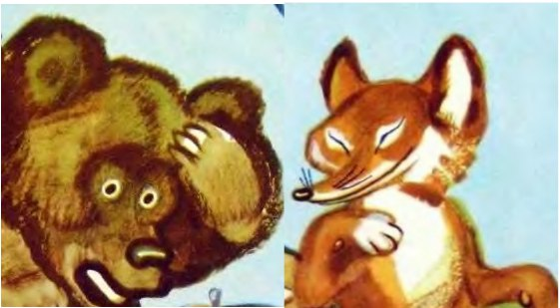
Лиса, изображённая на фрагменте картинки, съела гораздо больше, чем медведь. Глаза совы, сидящей между медведем и лисой, напоминают ИХ. Назовите ИХ двумя словами, начинающимися на соседние буквы алфавита.
Ответ: шахматные часы
Комментарий: лиса «ест» шахматы медведя в переносном смысле. У совы два глаза, и они круглые — прямо как циферблаты шахматных часов.
Источники: https://vk.com/old_mags?w=wall-110681027_58797
Автор: Григорий Зырянов

Вопрос 18
Раздаточный материал (изображение):
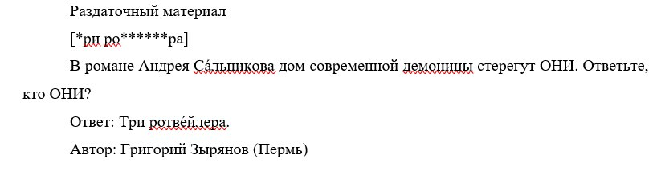
В вопросе словом ЭТО заменены другие два слова. Сергей Лобачёв говорит, что современные интеллектуальные игры постепенно превращаются в ЭТО. В какой стране находилось ЭТО в произведении 1936 года?
Ответ: страна дураков
Комментарий: Сергей Лобачёв считает, что в интеллектуальных играх всё чаще попадаются вопросы, где надо заполнить недостающие буквы на раздаточном материале, прямо как в телепередаче «Поле чудес». В сказке Алексея Толстого «Золотой ключик или приключения Буратино» поле чудес находится в Стране Дураков.
Источники: 1. https://t.me/postmortemchannel/302
2. https://clck.ru/MAmgM
Автор: Григорий Зырянов

Вопрос 19
Святого Мари́носа выгнали из монастыря за нарушение. Несмотря на то, что Маринос легко мог доказать свою невиновность, он не стал этого делать. Современные исследователи считают святого Мариноса ИКСОМ. Назовите ИКСА словом с приставкой.
Ответ: трансгендер
Зачёт: трансперсона, трансгендерный человек
Комментарий: от Мариноса якобы забеременела девушка — что, очевидно, было невозможно. Вместо того, чтобы продемонстрировать гениталии, он принял ребёнка на воспитание. Впрочем, точно определить гендерную идентичность людей в Средневековье невозможно, хотя бы потому что у них не было современной терминологии: случаи негетеронормативности историки чаще предпочитают описывать по действиям личностей, не вешая ярлыки и пользуясь зонтичным термином «квир».
Источники: 1. https://publicmedievalist.com/transgender-middle-ages/
2. https://youtu.be/yyP3ukj4iEs
Автор: Филипп Тучак

Вопрос 20
[Ведущему: логическая пауза в первом предложении после слов «Джоном Гауэром»; слова «это это Это» прочитайте, пожалуйста, с ровной интонацией и не обращая внимания на капитализацию]
В пересказе одного мифа Джоном Гауэром главный герой видит в себе черты другого персонажа. Габриэлла Быковски в статье о суициде среди трансгендерных людей отмечает, что в этом пересказе главный герой — это это Это. Что мы заменили в этом вопросе?
Ответ: х х [две буквы «ха»]
Зачёт: эхо Эхо
Незачёт: одно слово «эхо» или «Эхо»
Комментарий: привет Павлу Казначееву. В пересказе Гауэра Эхо как героиня отсутствует, но Нарцисс видит в отражении своего лица её. В некоторых других версиях мифа Нарцисс буквально совершает самоубийство, но здесь Быковски проводит параллели между медленной смертью не принятого и не спасённого нимфами юноши и факторами, толкающими к суициду современную транс-молодежь. А этот вопрос — тематическое эхо предыдущего. Номер вопроса мог послужить небольшой подсказкой.
Источники: M. W. Bychowski — The Necropolitics of Narcissus: Confessions of Transgender Suicide in the Middle Ages
Автор: Филипп Тучак

Вопрос 21
В своём треке Локими́н полемизирует с коллегой. Комментируя окружающую действительность, он говорит, что видит, где он. Какое слово мы сократили?
Ответ: конец
Комментарий: строчкой «Еду по России, и я вижу, где конец» оппозиционный рэпер Локимин отсылается на рефрен «Еду по России — не доеду до конца» из трека Хаски «Панелька», рисующего портрет жизненного цикла в российской глубинке, неблагополучного даже в мирное время.
Источники: Локимин — НТР
Автор: Филипп Тучак

Вопрос 22
В англоязычном сериале герой пытается наладить отношения с женщиной. В одном из эпизодов он строит декоративный ИКС, неправильно поняв увлечение героини. Назовите ИКС односложным словом.
Ответ: мост
Комментарий: герой сериала Да́рреллы узнал, что женщине нравится бридж, и воспринял ее слова слишком буквально. Словосочетание «наладить отношения» могло послужить вам подсказкой.
Источники: 1. Сериал Дарреллы (The Darrells), 4 сезон 2 серия 14 и 30 минута
2. https://kartaslov.ru/синонимы-к-слову/наводить+мосты
Автор: Арина Шеповалова

Вопрос 23
Константин Бранкузи́ создал абстрактную скульптуру — бюст женщины с крупной грудью и длинной шеей. Прототипом для скульптуры стала Мари — жена сына Георга I. Мари внесла большой вклад в развитие популярной научной теории, за что получила прозвище АЛЬФА. Назовите АЛЬФУ двумя словами, начинающимися на одну и ту же букву.
Ответ: принцесса психоанализа
Комментарий: Бранкузи́ недолюбливал Мари Бонапарт, которая казалась ему олицетворением тщеславия. Его скандальная работа под названием «Принцесса Икс», которая должна была напоминать смотрящую на себя в зеркальце женщину, со всех сторон гораздо больше похожа на мужской половой член. Мари стала пионером психоанализа во Франции и, будучи женой греческого принца, помогла Фрейду бежать из Австрии.
[Раздаточный материал к комментарию:
]
Источники: 1. https://ru.wikipedia.org/wiki/Бонапарт,_Мари
2. https://en.wikipedia.org/wiki/Princess_X
Автор: Арина Шеповалова

Вопрос 24
Раздаточный материал: [
***apl***
]
На одной из своих картин Джон Си́нгер Са́рджент изобразил женщину в откровенном вечернем платье. Картина вызвала скандал, а реакция публики сильно расстроила женщину, послужившую моделью. Какие буквы мы пропустили в названии балета, основанного на этой истории?
Ответ: буквы s, t, r, e, s, s [stress]
Зачёт: в любом порядке
Комментарий: речь идет о картине «Портрет Мадам Икс», на которой художник изобразил светскую даму Вирджини Готро со спущенной бретелькой платья, что считалось вульгарным для ее положения. Слово strapless [стрэ́плэс] можно перевести как «без бретельки» а словосочетание «сильно расстроила» могло послужить подсказкой.
Источники: 1. https://ru.wikipedia.org/wiki/Портрет_мадам_Икс
2. http://dozado.ru/strapless/
Автор: Арина Шеповалова

Вопрос 25
Устав от требований прокуратуры, полицейский из Комсомольска-на-Амуре организовал ИКС для допроса свидетеля, за что и был уволен. Назовите ИКС двумя словами.
Ответ: Спиритический сеанс.
Зачёт: Сеанс столоверчения.
Комментарий: Прокуратора настойчиво требовала допросить свидетеля, который уже умер. К слову, адвокат полицейского доказал, что увольнение было незаконно, и его восстановили в должности.
Источники: https://amp.ura.news/news/1052488808
Автор: Роман Брюханов

Вопрос 26
На Джонатана Мейера, неоднократно бывшего донором, подали в суд за то, что из-за его действий повысился риск ИКСА. Назовите ИКС словом латинского происхождения.
Ответ: Инцест.
Комментарий: Джонатан Мейер — донор спермы, ставший отцом примерно 550 детей во всём мире.
Источники: 1. https://knife.media/serial-sperm-donor/
2. https://ru.m.wiktionary.org/wiki/инцест
Автор: Роман Брюханов

Вопрос 27
Джонни Кэнак — лесоруб, которого иногда изображают с клюшкой. А кто его более известный родственник?
Ответ: [Дядя] Сэм.
Зачёт: [Джон] Булль.
Комментарий: Джонни Кэнак — персонаж политических карикатур, олицетворение Канады. Он также изображён на логотипе хоккейного клуба «Ванкувер Кэнакс» Его братья: Дядя Сэм — олицетворение США и Джон Булль — олицетворение Англии.
Источники: 1. https://en.wikipedia.org/wiki/Johnny_Canuck
2. https://en.wikipedia.org/wiki/Uncle_Sam
3. https://en.wikipedia.org/wiki/John_Bull
Автор: Роман Брюханов

Вопрос 28
Уильям Тернер использовал одну из своих картин необычным способом. В экскурсии с использованием дополненной реальности на картине Тернера можно увидеть разрезы, а затем оттуда ПРОПУСК. В персидском мифе маг смешивает тепло, дым и звезды, в результате чего ПРОПУСК. Заполните ПРОПУСК двумя словами.
Ответ: появляется кошка
Комментарий: Согласно анализу экспертов, картина закрывала окно в мастерской Тернера, а сделанные в ней прорези служили дверцей для кошки. В эпосе «Шахнаме» маг подарил Рустаму теплого дымчатого котенка, глаза которого сияли как звезды. Возможно, с этого котенка и берет свое начало знаменитая персидская порода.
Источники: 1. https://youtu.be/kCrK0AYnyWM?t=153
2. https://www.tate.org.uk/art/artworks/turner-fishing-upon-the-blythe-sand-tide-setting-in-n00496
3. http://pochemukot.ru/vse-o-koshkakh/koshka-primety-legendy-mistika/legendy-o-koshkakh
Автор: Маргарита Лузина

Вопрос 29
Модели машинного обучения могут достигать очень высокой точности на тестовом наборе, близком к обучающим данным, но при этом плохо работать на других входных данных. Библиотека, позволяющая проверить уязвимость модели к ложным примерам, получила свое название в честь НЕГО. Назовите его односложное имя.
Ответ: Ганс
Комментарий: Конь Ганс математику и немецкий не знал, но при этом смог понимать язык тела своего хозяина после многократного повторения. Аналогичным образом работают и модели машинного обучения.
Источники: 1. https://ieeexplore.ieee.org/document/6847693
2. https://github.com/cleverhans-lab/cleverhans
Автор: Маргарита Лузина

Вопрос 30
В одном из эпизодов «Секретных материалов» Малдер встречает копию Скалли на пропавшем круизном лайнере. В этом эпизоде впервые можно увидеть поцелуй актеров, исполняющих главные роли. Какой термин в 1990-х годах впервые начали употреблять поклонники сериала?
Ответ: Шиппинг
Зачёт: Шиппер, шипперить
Комментарий: Cлово, обозначающее желание видеть кого-то вместе, на самом деле произошло не от «ship» — корабль, а является сокращением от «relationship„, но забавно, что эпизод на корабле является одним из ключевых в раскрытии отношения героев друг к другу. Многие поклонники сериала с самого начала верили, что Скалли и Малдер должны быть вместе.
Источники: 1. https://en.m.wikipedia.org/wiki/Shipping_(fandom)
2. https://ru.wikipedia.org/wiki/Треугольник_(Секретные_материалы)
Автор: Маргарита Лузина

Тур 3
Редакторы: Матвей Гомон, Илья Орлов, Даниил Боинчану, Антон Березанский, Роман Фролов
Редакторы: Антон Березанский (Москва), Илья Орлов (Энгельс — Санкт-Петербург), Роман Фролов (Москва), Даниил Боинчану (Санкт-Петербург), Матвей Гомон (Санкт-Петербург — Бат-Ям)

Вопрос 31
Раздаточный материал (изображение):
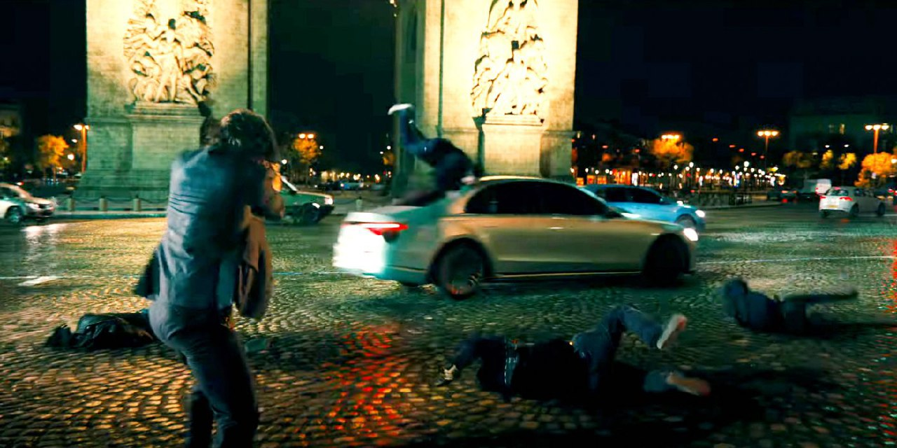
[Ведущему: не обращайте, пожалуйста, внимание команд на заглавную букву в «Он».]
Перед вами кадр одной из боевых сцен фильма «Джон Уик 4». Автор вопроса полагает, что несколько чудесных спасений Джону обеспечил он Он. Какие два слова мы сократили в тексте вопроса?
Ответ: барон Осман.
Комментарий: оживлённое движение вокруг Триумфальной арки, по мнению автора вопроса, это следствие так называемой османизации Парижа. На раздатке, да и в некоторых других эпизодах заглавному герою фильма помогают проезжающие автомобили.
Источники: 1. Х/ф John Wick: Chapter 4, 2023;
2. Размышления автора вопроса;
3. https://ru.wikipedia.org/wiki/Османизация_Парижа.
Автор: Антон Березанский

Вопрос 32
В недавнем американском фильме сотрудник японской компании жалуется, что ЕЁ продажи не пошли. Назовите ЕЁ как можно точнее, использовав короткое слово.
Ответ: компьютерная версия го.
Зачёт: по упоминанию го и электронной или компьютерной версии.
Комментарий: главный герой фильма «Тетрис» перед тем, как заняться выкупом коммерческих прав на заглавную игру, занимался изданием многих других игр. Например, он выпустил компьютерную версию го, которая, тем не менее, не стала популярной или, как говорится, не пошла.
Источники: Х/ф Tetris, 2023.
Автор: Антон Березанский

Вопрос 33
Автор прощается с игроками. Интересно, что по одной из версий, останки загадочно пропавших колонистов из Роанока покоятся на территории американского города, основанного выходцем из... Какого графства?
Ответ: Норфолк.
Комментарий: забавно, что город, на современной территории которого могли быть захоронены колонисты из Роанока, получил своё название в честь английского графства Норфолк, которое дало название и Королевскому Норфолкскому полку, ставшему известным благодаря загадочному исчезновению нескольких сотен солдат и офицеров во время Дарданелльской операции Первой мировой войны. Первое предложение отсылает к названию песни группы «Ария», которая посвящена событиям 1915 года — «Прощай, Норфолк». Автор блока тоже прощается с игроками, но надеется увидеться в дальнейшем!
Источники: 1. https://ru.wikipedia.org/wiki/Роанок#Чесепиан;
2. https://ru.wikipedia.org/wiki/Норфолк_(Виргиния);
3. https://ru.wikipedia.org/wiki/Исчезновение_батальона_Норфолкского_полка.
Автор: Антон Березанский

Вопрос 34
Для самого известного номера в исполнении безрукого Ча́рльза Три́ппа и безногого Э́ли Бо́уэна был создан необычный ОН. Назовите ЕГО двусложным словом.
Ответ: тандем.
Комментарий: такое вот разделение труда: Чарльз отвечал за педали, сидя сзади, а Эли управлял рулём. В отличие от обычного тандема, у этого была только одна пара педалей. Символично, что в слове «тандем» два слога, ведь он предназначен для двух человек.
Источники: https://www.peoples.ru/state/citizen/eli_bowen/
Автор: Илья Орлов

Вопрос 35
Раздаточный материал (изображение):
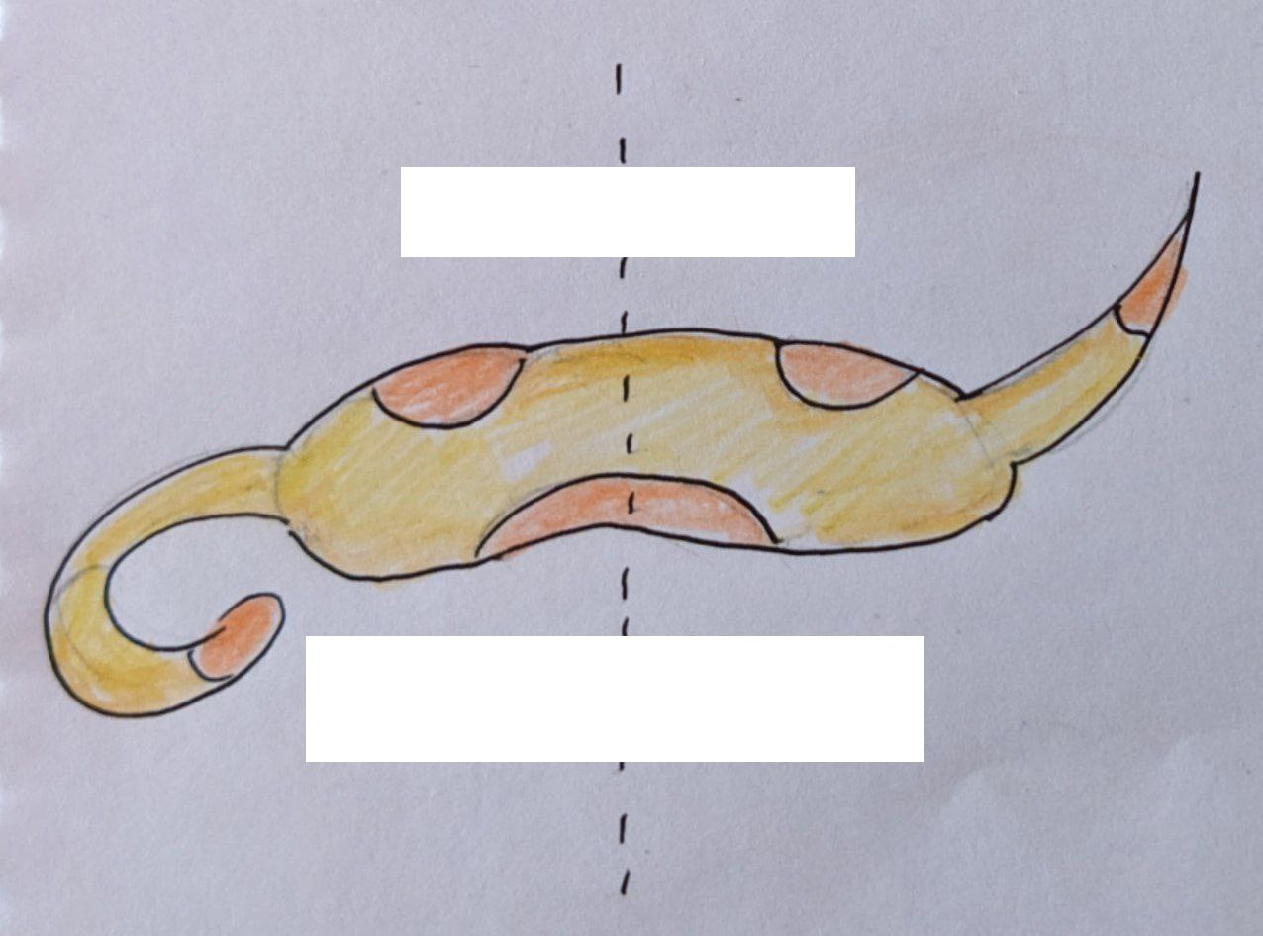
В ответе есть палиндром. Согласно описанию, у этого котопса по фамилии ПРОПУСК. Заполните ПРОПУСК палиндромом из пяти слов.
Ответ: Палиндромин — ни морд, ни лап.
Комментарий: в процессе котопсирования, пошедшего не по плану, кот и пёс соединились не тем местом, которым предполагалось, из-за чего остались без морд, а также потеряли лапы, однако симметричность сохранилось, поэтому существу дали фамилию Палиндромин. Предыдущий вопрос тоже был про кого-то без конечностей, что, возможно, могло помочь.
Источники: описание рисунка Марии Подрядчиковой — https://imgur.com/a/4YyemcW
Автор: Илья Орлов

Вопрос 36
Блиц. 3 вопроса по 20 секунд обсуждения каждый. Ответы сдаются на одном бланке.
1. Комментируя преимущества Мойки и Фонтанки для прогулки на катере, Елена Ши́кова отмечает, что эти речки ПРОПУСК, поэтому там нет сильной качки. Заполните ПРОПУСК двумя словами.
2. Подчёркивая сближение в отношениях со знакомым, героиня одного рассказа говорит, что тот для неё ПРОПУСК. Заполните ПРОПУСК тремя словами.
3. В одной статье утверждается, что Цюрих пытается отнять статус самого дорогого города страны ПРОПУСК. Заполните ПРОПУСК двумя словами.
Ответ: 1. у́же Невы.
2. уже́ не «вы».
3. у Женевы.
Комментарий: 1. на более узких речках нет таких сильных волн.
2. до этого героиня обращалась на «ты».
3. самым дорогим швейцарским городом в той статье названа Женева.
Источники: 1. https://trip-together.ru/progulki-po-rekam-i-kanalam-peterburga-kakuyu-vybrat/
2. https://telegra.ph/EHtyud-ob-otnosheniyah-04-29
3. https://dzen.ru/media/id/5f161b6d9f6b1a60d532e41a/samyi-dorogoi-i-krasivyi-gorod-shveicarii-60df12092dcce634f5c8abce
Автор: Илья Орлов

Вопрос 37
Династия Га́бсбургов сумела получить власть в Европе благодаря умению оказаться в нужное время в нужном месте. Ма́ртин Ре́йди связывает возвышение Га́бсбургов с так называемым «эффектом ЕГО». В экранизации 1964 года ЕГО роль исполнил Аа́ду Кре́вальд. Назовите ЕГО.
Ответ: Фортинбра́с
Комментарий: своим взлётом Габсбурги обязаны ситуации, которую можно назвать «эффект Фортинбраса». В финале шекспировского «Гамлета» все герои лежат замертво, и прибывает Фортинбрас, который заявляет свои права на датский престол. Габсбурги, подобно Фортинбрасу, вышли на сцену, когда все остальные пали. В течение XII и XIII вв. они породнились со многими знатными соседями на территории нынешних Швейцарии и Юго-Западной Германии, а позже заявляли свои права на земли этих соседей, если у тех пресекался род.
Источники: 1. http://flibusta.is/b/700753/read
2. https://ru.wikipedia.org/wiki/Гамлет_(фильм,_1964)
Автор: Роман Фролов

Вопрос 38
Словами «СДЕЛАТЬ ЭТО» в вопросе заменены другие слова.
Дерзкий Мо́риц Саксо́нский считал, что благодаря истинной вере, он сможет прожить долгую жизнь. Доказывая это своему противнику Фердина́нду I, он сказал, что успеет при жизни СДЕЛАТЬ ЭТО. Примечательно, что Фердина́нд похоронен в НЁМ. Назовите ЕГО тремя словами, два из которых начинаются на одну и ту же букву.
Ответ: собор Святого Вита
Комментарий: Мориц был протестантом и считал, что переживёт католика Фердинанда и даже уверял того, что успеет станцевать на его могиле. Во время приступов пляски Святого Вита больные озорно танцуют.
Источники: 1. Hengst K. «Jesuiten an Universitäten und Jesuitenuniversitäten: Zur Geschichte der Universitäten in der Oberdeutschen und Rheinischen Provinz der Gesellschaft Jesu im Zeitalter der konfessionellen Auseinandersetzung». Paderborn: Ferdinand Schöningh. 1981. S. 193.
2. https://en.wikipedia.org/wiki/Ferdinand_I,_Holy_Roman_Emperor#Death_and_succession
Автор: Роман Фролов

Вопрос 39
Раздаточный материал: [
*EQ**
]
Главный герой романа математика Мэ́тта Ги́нсберга получает возможность быстрее находить решение проблем. Напишите буквы, которые мы пропустили в автомобильном номере Ги́нсберга.
Ответ: P, N, P [пи, эн, пи]
Зачёт: PNP
Комментарий: герой решает одну из задач тысячелетия, доказывая равенство классов P=NP. Классы P и NP — классы задач, для которых существуют быстрые (полиномиальные по времени) алгоритмы решения или проверки решения соответственно.
Источники: 1. http://flibusta.is/b/689347/read
2. https://ru.wikipedia.org/wiki/Равенство_классов_P_и_NP
Автор: Роман Фролов

Вопрос 40
[Ведущему: выделить голосом Ysios [Иси́ос]]
Здание винодельни Ysios [Иси́ос] сделано из кедра и имеет волнообразную крышу. Винодельня соединяет виноград из разных частей региона в одной бутылке. Какие два имени дали название винодельне?
Ответ: Исида, Осирис
Комментарий: Исида собрала тело Осириса из множества частей, раскиданных по всему Египту Сетом, который до этого убил его, заперев в кедровом гробу и отправившем в плавание по Египту. Автору неизвестно, выходит ли у Иси́ос божественное вино, но титулов у испанской винодельни много.
Источники: 1. https://landioustravel.com/ru/egipet/yegipetskiye-bozhestva/bog-osiris/
2. https://www.bodegasysios.com/en
3. https://spb.winestyle.ru/products/Ysios-Reserva-Rioja-DOC-2006.html
4. https://swn.ru/articles/shedevry-arhitektury-8-samyh-krasivyh-vinodelen-mira
Автор: Даниил Боинчану

Вопрос 41
Музей Гуггенхайма в Бильбао построен в узнаваемом стиле Эфраи́ма Гольдберга. Не нарушая оболочку здания, архитектор деформировал пространство и убрал барьеры, сохраняя традиционный план залов. Ответьте двумя словами, приготовление какого блюда часто наблюдал в детстве Гольдберг?
Ответ: Фаршированная рыба
Зачёт: гефи́лте фиш, рыба гефи́лте
Комментарий: Эфраим Гольдберг более известен публике, как Френк Гери. Тема рыбы является белой нитью в его творчестве — как и в архитектуре деконструктивизма, так и в скульптуре.
Источники: 1. https://www.fastcompany.com/1671622/frank-gehry-at-83-still-obsessed-with-fish
2. https://www.dezeen.com/2022/05/18/frank-gehry-guggenheim-museum-bilbao-deconstructivism/
3. ЛОАВ
Автор: Даниил Боинчану

Вопрос 42
Раздаточный материал (изображение):
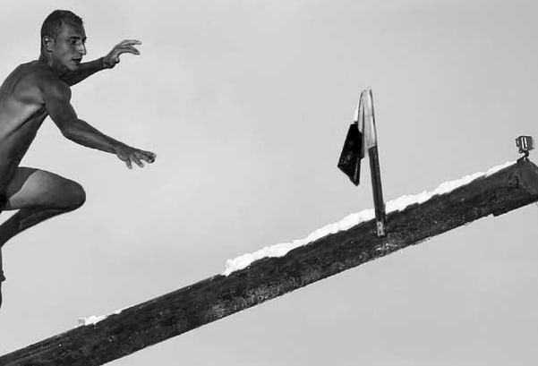
На раздаточном материале вы видите забаву, попавшую в Средневековье из зажиточного Неаполя на Мальту. В отличие от оригинала, целью забавы стало заполучить один из флагов, например покровителя рабочих. В честь какой страны получило свое название оригинальная неаполитанская игра?
Ответ: Кока́нь
Зачёт: Страна молочных рек и кисельных берегов; Шлараффенланд; Страна Лентяев; Страна Кокни; Страна Кокейн; зачет без слова страна.
Незачёт: кокаин
Комментарий: в отличии от мальтийской игры «Го́стра», в оригинальной игре «Коканьский столб» к столбу привязаны не символы благочестия, а бутафорские колбасы, сыры и золотые слитки. Кокань — средиземноморское название утопии, в которой наслаждения являются добродетелью обитателей страны, а упорная работа и прилежание — грехом. На английском языке Кокань и кокаин созвучны, на который Вас могла натолкнуть раздатка и город происхождения игры.
Источники: 1. https://airmalta.com/ru-ru/blog/malta/what-is-the-traditional-game-il-gostra
2. https://en.wikipedia.org/wiki/Cockaigne
3. https://www.alamyimages.fr/albero-ou-palo-della-cuccagna-escalade-du-pole-graisseux-de-cockaigne-une-jeune-fille-monte-le-pole-graisseux-pour-atteindre-les-prix-fake-salami-ou-jambons-image385330962.html
4. https://facetia.ru/node/4760
5. https://wooordhunt.ru/word/cockayne
Автор: Даниил Боинчану

Вопрос 43
В начале мая 1945 года гауляйтер Генрих Лозе хотел на 6 недель буквально СДЕЛАТЬ ЭТО при помощи капитана кригсмарине Вольфганга Люта. В этот момент они находились примерно в 580 километрах от... какого города?
Ответ: Брюгге
Комментарий: Высокопоставленный член НСДАП обратился к одному из самых известных немецких подводников и предложил залечь на дно на полтора месяца, за которое, по его мнению, “все образуется”. В этот момент они находились в Фленсбурге – самом северном городе Германии, где была ставка Дёница. “Залечь на дно в Брюгге” – известный фильм.
Источники: 1. https://t.me/roman_popkov/1771
2. Альберт Праун – От солдата до генерала. Воспоминания офицера-связиста об управлении войсками в военных кампаниях Третьего рейха. 1939-1945
https://loveread.info/books/other/page-126-169642-ot-soldata-do-generala-vospominaniya-oficera-svyazista.html
3. Измерения автора вопроса – расстояние на Яндекс.Картах от 54.824150, 9.504885 до 51.209879, 3.224559
Автор: Матвей Гомон

Вопрос 44
Арина Далецкая критикует нестандартный дизайн ИКСА, в правой части которого используется привлекательный фиолетовый цвет, не ассоциирующийся с опасностью. Назовите ИКС словом, образованным от двух корней.
Ответ: спидометр
Комментарий: Речь идет об электронном спидометре от компании Apple. В отличие от обычных спидометров, на которых высокая скорость отмечена красным цветом, в этом использован градиент, способствующий повышению скорости машины.
Источники: https://t.me/glazamoiglaza/891
Автор: Матвей Гомон

Вопрос 45
Недавно на чемпионате Норвегии Магнус Карлсен выиграл, хотя его оппонент начинал с двумя ферзями. Какие два слова мы заменили в тексте этого вопроса?
Ответ: Парой дам
Комментарий: Во время матча на звание чемпиона мира по шахматам, Магнус Карлсен играл в чемпионате Норвегии по покеру. У его соперника была довольная сильная рука — пара дам, но Магнус выиграл с тузом и королём. «Пара» – название одной из комбинаций в покере, а в английском языке и ферзи, и дамы называются словом «queens» [квинз].
Источники: https://www.youtube.com/watch?v=ZYxvWj078cc
Автор: Матвей Гомон

